基于流模型特征嵌入的矿井提升机钢丝绳视频缺陷检测方法
摘要
针对矿井作业环境复杂、光照条件不足、现有视频检测方法识别精度有限等问题，本文提出了一种基于流模型特征嵌入的矿井提升机钢丝绳视频缺陷检测方法。该方法主要包括两部分：矿井环境感知增强模块（MEPEM）和流模型缺陷检测网络（ADFN）。首先， MEPEM模块针对矿井下环境中的弱光和运动模糊问题，对视频帧进行感知增强。视频帧通过图像增强曲线估计网络，实现弱光图像的自适应增强；通过由生成器和判别器组成的条件生成式对抗网络，去除运动模糊，获得重构的清晰图像。随后，ADFN网络对视频帧进行特征嵌入和缺陷检测。该网络通过多尺度的特征提取捕捉不同尺度的缺陷信息，并利用流模型将多尺度信息映射到易于处理的基分布上，进一步融合多尺度的概率分布计算缺陷分数。最后，采用Transformer多头自注意力建模帧间依赖，输出缺陷分数检测结果。实验结果表明，所提方法在参数量为60.1M的条件下，视频帧的AUC-ROC达到93.4%，相比现有主流方法提升了0.5%；推理速度达到25.1FPS，提升了0.3FPS，满足实时检测需求；误报率降低至8.4%，相较于现有方法减少了1.4%。

1引言
引言部分需要进行结构拆解：
背景（研究动机）+问题描述+现有方法综述+根据现有方法展开细节描述+归纳现有方法存在的局限性（问题归纳）+问题具象化+本文章贡献
相关工作：
从几个维度来写：技术点维度+问题维度+主流架构的演变不足+现有方法的不足+主要贡献
背景部分：随着工业智能化的推进，在图像识别、目标检测和目标分割等技术的推动下，基于深度学习的工业缺陷检测技术^{[1][2]}在工业产品质量检测中得到广泛应用。煤矿作为我国能源体系的重要组成部分，矿井提升机钢丝绳作为煤矿井下运输系统的关键承载部件，其运行状态直接关系到矿井生产安全与人员生命安全。由于钢丝绳长期处于高负载、高磨损的工况环境中，极易产生断丝、腐蚀、磨损等多种缺陷，亟需高效、可靠的检测手段进行实时监测。因此，开发高效、智能的钢丝绳缺陷检测技术具有重要的应用价值和现实意义。
在实际矿井监测场景中，钢丝绳状态通常以视频序列的形式进行连续采集，而非孤立的单帧图像。与静态图像相比，视频数据不仅包含更丰富的空间细节信息，还隐含着缺陷随时间演化的动态特征。然而，视频检测任务同时也引入了新的挑战：连续帧之间存在显著的相关性与冗余信息，且矿井环境中的光照变化、粉尘干扰以及设备运动引起的模糊效应，会导致视频帧在外观和特征层面产生较大波动。这些因素使得直接将图像级缺陷检测方法应用于钢丝绳视频场景，往往难以获得稳定可靠的检测结果。
（传统方法）针对这一问题，国内外研究者提出了多种钢丝绳的无损检测技术研究，钢丝绳因具有良好的导磁性，电磁检测成为主流方案之一。包括强磁检测和金属磁记忆检测^{[3]}、弱磁激励检测^{[4]}等方法已被国际标准ISO4309:2017广泛应用。此外，声发射检测法^{[5]}、射线检测法^{[6]}和涡流检测法^{[7]}等物理检测手段也被用于钢丝绳内部损伤与断丝的探测，并取得了较好的效果。然而，由于矿井下环境恶劣，这些方法在实际应用时具有成本较高、以及抗干扰能力低等问题，难以满足煤矿场景的智能化与实时监测需求。（机器视觉检测）近年来，伴随着机器视觉与智能感知技术的发展，基于学习的方法已经引入钢丝绳缺陷检测任务中，相关研究在自动化检测和缺陷定位精度方面取得了一定进展。与此同时，无监督异常检测方法通过对正常样本进行建模，避免了对大量缺陷样本的依赖，在工业缺陷检测领域受到广泛关注。然而，这类方法通常隐含一个关键前提，即正常样本在特征空间中具有相对稳定、可建模的分布结构。针对上述问题研究者们结合YOLO、Retinex、CBAM注意力机制、图像特征融合等技术，显著提升了缺陷检测的自动化水平和边界精度。机器视觉方案具备低成本、高效率的优势，但由于钢丝绳缺陷种类复杂、数据样本有限，小目标与微小裂纹仍存在检测难度。（工业缺陷检测技术），工业视觉缺陷检测的主流方法被引入到钢丝绳缺陷检测中，主要包括两大方法：基于特征嵌入的方法和基于重构的方法。基于特征嵌入的方法通过对正常样本的表征学习，实现高效异常检测，具备良好的可扩展性，如教师-学生模型^{[8]}、分布映射^{[9]}、记忆库^{[11]}方法；基于重构的方法采用自编码器、生成对抗网络（Generative Adversarial Networks，GAN）、Transformer^{[42]}等进行图像或特征重构，典型代表如DRAEM^{[11]}、ADTR^{[12]}，可用于像素级缺陷定位。（问题重现）尽管上述的方法都取得了显著进展，在实际应用中，钢丝绳的缺陷往往是动态变化的，且受到矿井环境复杂因素（如光照不足、灰尘干扰等）影响，当前方法难以全面、精确地捕捉这些变化。针对上述问题，本文提出了一种基于流模型特征嵌入的矿井提升机钢丝绳视频缺陷检测方法，主要贡献如下：
- 提出一种矿井环境感知增强模块（Mine Environment Perception Enhancement Module，MEPEM）实现在低强度和运动模糊条件下的稳定性。
- 构建支持多尺度特征嵌入的缺陷检测网络（Anomaly Detection Flow Net，ADFN），实现多尺度特征提取，多尺度信息特征嵌入以及特征融合，以增强对不同尺度的钢丝绳缺陷的表征与识别能力。
- 通过引入Transformer时序建模机制，充分挖掘视频帧之间的关联信息，提高对缺陷动态演化过程的判别精度。

2 Related work
近年来，随着机器视觉技术在工业检测领域的广泛应用，无监督异常检测逐渐成为解决缺陷样本稀缺问题的重要研究方向。围绕工业场景中“正常样本易获取、异常样本难收集”的实际需求，大量研究从特征建模方式、概率分布建模策略以及多尺度信息融合等角度展开探索。
目前基于特征嵌入的工业检测方法中，Bergman等人^{[8]}是第一个使用师生架构进行异常检测的人。STPM^{[13]}和MKD^{[14]}使用不同的方式在不同的网络层下使用多尺度特征进行蒸馏。基于STPM，RSTPM^{[15-17]}添加了一对师生网络。EfficientAD^{[17]} 通过轻量化学生网络实现高效推理。然而该类方法在工业图像场景中取得了良好的效果，但其性能高度依赖教师网络特征表达能力，且蒸馏过程中的信息损失可能影响异常判别精度。此外，针对复杂环境和动态场景的适应性仍相对有限。
另一类方法通过显式建模正常样本的概率分布从而实现异常检测。Tailanian等人^{[9]}提出了一个相反的框架用来检测图像中的异常，该框架将统计分析应用于由PCA和ResNet生成的特征图。Rippel等人^{[18]}通过将多元高斯拟合到预训练网络的特征表示来建立正态性模型。PEDENet^{[19]}框架由补丁嵌入网络、密度估计网络和位置预测网络组成。Wan等人^{[21]}将位置编码添加到PFM框架中，并提出了一种新的位置编码增强特征映射(PEFM)^{[21]}来进一步增强PFM。FYD^{[22]}首次将配准引入到工业图像缺陷检测中。FYD提出了一种从粗到细的对齐方法，该方法对齐输入数据的特征图。尽管该类方法通过统计建模增强了异常识别能力，但往往依赖于复杂的特征变换或对齐操作，计算开销大。当输入分辨率较高或需要实施处理视频数据时，其效率和稳定性仍存在一定局限性。
归一化流（Normalizing Flows，NF）^{[23]}是通过构建一系列可逆映射变换，将复杂特征分布映射成简单基分布，从而实现情趣我的概率密度估计。NF方法从预训练模型（如ResNet^{[24]}或Swin Transformer^{[25]}）的正常图像中提取特征，并在训练阶段将特征分布转换为高斯分布。DifferNet^{[26]}是第一个使用NF来解决工业图像缺陷问题的研究。通过在归一化流中加入交叉卷积块来分配概率，CS-Flow^{[27]}利用多尺度特征映射内部和尺度特征映射之间的上下文来改进DifferNet。CFlow-AD ^{[28]}将位置编码添加到条件归一化流框架中，以实现更好的结果。FastFlow^{[29]}在NF模块中引入了大卷积核和小卷积核交替叠加，有效地对全局和局部分布进行建模。CAINNFlow^{[30]}通过在NF模块中引入注意机制CBAM^{[31]}来提高模型的性能。Kim等人^{[32]}提出了一种简单的解决方案AltUB^{[33]}，它使用交替训练来更新归一化流的基本分布进行异常检测，以解决该问题。AltUB使用AltUB 验证了CFlow-AD和FastFlow的效果。尽管流模型在静态工业图像中表现出优良的分布建模能力，但现有方法大多针对单帧图像设计，未充分考虑视频帧之间的时序关联。同时，多尺度流结构通常带来较高的内存消耗，在高分辨率视频场景下部署存在挑战。
本文的其余部分组织如下：第二节回顾了相关工作。第三节介绍了基于流模型特征嵌入的矿井提升机钢丝绳视频缺陷检测方法的详细设计。第四节介绍了使用的数据集并分析了实验环境和结果。最后第五节提供了本研究的结论。

3方法设计

3.1整体架构设计
该网络结构主要由两部分组成：矿井环境感知增强模块（Mine Environment Perception Enhancement Module，MEPEM）和流模型缺陷检测网络（Anomaly Detection Flow Net，ADFN）。首先，针对矿井视频中光照不均和运动模糊造成的特征掩盖问题，MEPEM 模块作为前端处理单元，将原始退化图像空间映射至清晰重构空间。随后，ADFN模块利用归一化流的可逆变换特性，将增强后的高维特征嵌入到隐空间的概率分布中，计算单帧的负对数似然（NLL）作为初步缺陷表征。最后，考虑到钢丝绳在时域上的演变规律，Transformer 模块通过自注意力机制对连续帧的似然值序列进行全局建模，利用时序一致性剔除瞬时噪声误报。整个网络结构如图1所示，这种分层解耦的设计，即发挥了流模型在异常分布刻画上的优势，又弥补了传统视觉模型在恶劣环境和动态场景次下鲁棒性不足的缺陷。

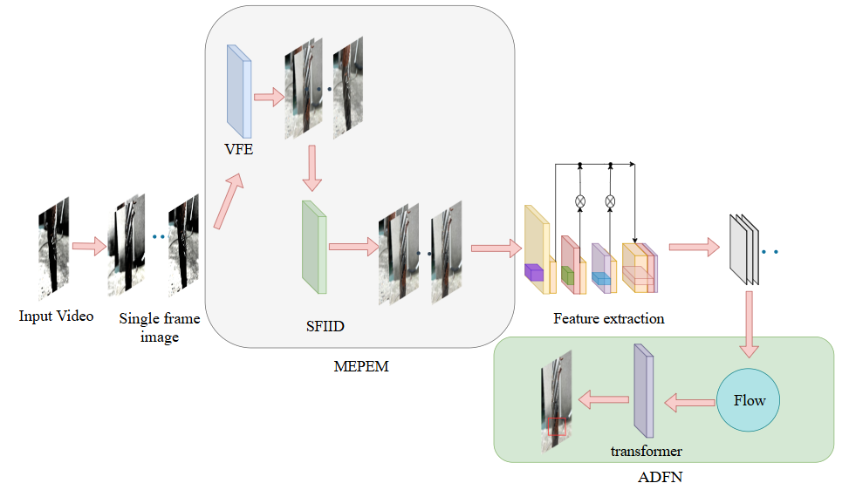
图1 基于流模型视频缺陷检测网络框架
在具体的执行上层面，本架构通过模块间的协同增益，构建了从空间增强到概率建模的完整链路。MEPEM模块重点攻克矿井内光照极度匮乏及钢丝绳高速运动带来的退化难题。具体包括低光照补偿、去噪和运动模糊的去除。在低光照环境下，图像往往细节缺失且伴随严重的噪声干扰，导致缺陷特征被掩盖。为此，VFE模块通过增强视频帧的图像质量，提升了图像的亮度和对比度，从而改善了低光照环境下的图像质量。SFIID模块利用生成式对抗网络修复运动模糊区域，从而在像素层面恢复钢丝绳的结构特征。这一预处理过程为后续深度特征的提取清扫的环境障碍，像详细的增强机制将在3.2节展开。
承接MEPEM提供的视觉清晰输入，ADFN模块采用了流模型来对视频帧进行特征嵌入和缺陷检测。ADFN利用多尺度金字塔特征结构提取视频帧中跨空间维度的细微特征，确保模型对不同尺寸的钢丝损伤均具有捕捉能力。在此基础上，ADFN引入归一化流机制（Normalizing Flow）机制，将高维特征映射至标准高斯分布的隐空间中，通过最大似然估计精选刻画正常样本的概率分布，使异常缺陷能够以低似然值的形式被量化识别。最终，ADFN通过多尺度融合模块将不同尺度下的特征进行融合，通过这种多尺度的特征融合，网络能够综合不同层次的特征，从而提高检测的鲁棒性。为了进一步挖掘视频中的时域冗余信息，本架构在流模型输出端嵌入了Transformer时序建模模块。不同于传统的单帧检测策略，尽管Transformer在此架构中的主要作用是为了捕捉帧间的时序关系，没有直接参与缺陷特征的提取，但它同通过建模连续帧间的概率关联，有效地识别了缺陷在时间维度上的连续性特征，通过学习视频帧之间的依赖性，帮助网络对动态缺陷的识别提供了更好的上下文信息，从而提高了缺陷检测的精度。

3.2MEPEM模块（修改重点：技术原理的严密性、公式与文字的衔接、以及为什么设计？的理论支撑
（层层递进）任务建模：说明矿井环境对视觉特征的破坏，建立“退化模型”。
（VFE）介绍曲线估计网络（CEN）及其数学原理。
（SFIID）介绍生成式对抗网络（GAN）的架构与损失函数。
增加：在矿井提升机钢丝绳的缺陷检测任务中，矿井环境通常存在低光照、高粉尘等不利因素，这些因素会显著影响图像的质量。低光照环境下，采集到的视频通常会显得较暗且缺乏细节，而高粉尘环境则可能导致视频模糊或存在噪声，在检测缺陷时视频帧特征的提取变得更加困难，进而影响后续的缺陷检测精度。在矿井提升机运行的过程中，受限于及其微弱的照明条件和钢丝绳的高速位移，采集到的图像I）可以看作是清晰图像J经过光照退化函数$τ$与模糊核K共同作用的结果，即$I=\left(J×K\right)∙τ+n。$MEPEM 模块的目标便是通过解耦并逆转这一退化过程，重构出能够表征钢丝绳真实物理状态的图像序列。”

3.2.1视频帧增强网络VFE
因此，为了提高缺陷检测的准确性和鲁棒性，必须对采集到的数据进行有效的图像增强操作，以改善数据的质量，确保图像中关键特征的清晰可见。为此，受GUO等人^{[36][41]}启发，本方法引入了VFE(Video frame enhancement)，如图2所示。通过提升图像亮度和对比度等方式，提高图像的可用性和检测效果。其工作原理如下。
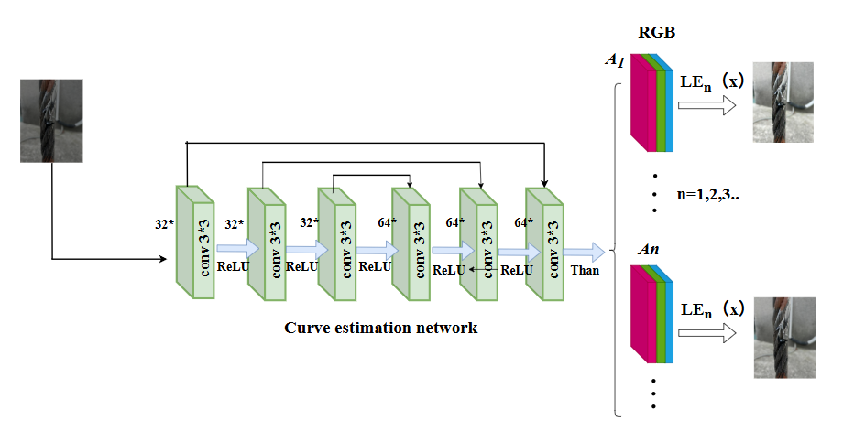
图2 VFE网络结构
VFE并不采取传统的全局线性直方图均衡，而是设计了基于图像增强曲线估计网络（Curve Estimation Network，CEN）的非线性映射机制，该网络能够根据输入图像自动预测最优的图像增强曲线参数。这些参数通过可学习的映射函数将低照度图像转换为增强图像，该曲线表达式如（1）所示：
(1)
式（2.1）中，LE为曲线名称（Light Enhance），x为像素坐标，I(x)为归一化后的原始输入分量，LE(I(x);α)表示增强后的输出结果。α为网络学习到的自适应系数，其取值范围约束于[-1，1]区间，同时控制曲线的级数和曝光水平。通过该曲线，每个像素的值被归一化到[0，1]范围，所有操作均在逐像素的基础上进行。曲线被分别应用于三个RGB通道，而不仅仅是照明通道。这样对三个通道进行调节，可以更好地保留图像的固有颜色，并减少过饱和的风险。考虑到矿井极端弱光环境的复杂性，单次映射难以覆盖极宽的动态范围。本模块采用了多级迭代增强机制，其递推公式如（2）所示：
$LE_{n}(x)=LE_{n-1}(x)+α_{n}LE_{n-1}(x)(1-LE_{n-1}(x))$ (2)
式（2）中n是迭代次数，控制图像增强曲线的曲率，当迭代次数等于n=1时，则为式（2），本次n设置为8，则可以取得较好结果。因为α应用于所有的像素，所以仍为全局映射，这样为导致图像的过度增强或者部分区域增强不足，所以为了解决此问题，需将式（2）中单一参数α改为像素级参数即可得像素级曲线。该曲线表达式如（3）所示：
$LE_{n}(x)=LE_{n-1}(x)+A_{n}(x)LE_{n-1}(x)(1-LE_{n-1}(x))$ (3)
式（3）中$A_{n}$为网络预测的参数映射图。这种迭代增强方式能够有效抑制暗区的噪声放大，同时避免过曝光区域的细节流失，从而为后续流模型提取平稳的特征分布提供保障。
网络估计曲线采用了轻量化的对称特征融合，该网络由7个卷积层构成，为充分利用多尺度空间上下文，前3个模块的输出特征与后3个模块（按6-5-4逆序）进行通道拼接，形成对称特征融合结构。每个卷积模块均由32个3×3卷积核（步长1），配合ReLU激活函数增强非线性表达能力。最终层通过Tanh激活函数输出24维参数图，确保了增强过程在全局一致性的基础上具备像素级的灵活性
为了在无参考图像的情况下实现高质量增强，本方法设计了一套多维复合损失函数$L_{total}$进行联合约束。该函数由空间一致性损失、曝光控制损失、颜色恒常损失以及光照平滑损失四部分组成，其损失函数定义为：
$$L_{total}=L_{spa}+L_{exp}+L_{col}$$
为促进增强图像与输入图像的空间一致性，提出方法采用空间一致性损失L_{spa}来保留输入图像与其增强版本之间的相邻区域的差异。首先计算输入图像和增强图像在通道维度的平均值，得到两个灰度图像，然后将灰度图分解成若干个Patches，接着计算Patch内中心像素i与相邻像素j差值，最后求平均。公式如（4）所示：
（4）
式（4）中，K表示图像划分的局部邻域总数，Ω(i)定义区域i的四邻域空间范围（上、下、左、右）。变量Y与I分别表示增强后与增强前的图像分量。通过最小化该损失，能够确保增强过程在提升亮度的同时，不破坏钢丝绳原有的几何边缘与结构信息。
为防止低光照增强过程中出现过度曝光或亮度补偿不足的问题，本文引入曝光控制损失。所以提出方法引入曝光控制损失。通过计算局部区域的平均强度与良好图像中曝光之间的距离来控制增强效果，首先将增强图像转为灰度图，然后将灰度图分解成若干个Patches，最后计算Patches内的平均值，计算公式如（5）所示：
(5)
式（5）中M为大小为16×16的不重叠局部区域个数，Y为增强图像中某个局部区域的平均强度值。E^{[37]}取值范围为[0.4，0.7]，本次实验选择0.5。该约束有助于将矿井图像的亮度稳定在适宜检测的合理区间，为特征提取提供稳定的光照环境。
基于灰度世界假设，各颜色通道在理想状态下趋同于平衡。该损失用于纠正增强图像中可能存在的颜色偏差，本方法采用L_{col}损失。此外，通过该损失可以建立增强图像中不同颜色通道之间的关系，从而减少颜色上的偏差。公式如（6）所示：
(6)
式（6）中J^{p}为增强后图像中p通道的平均强度值，(p，q)为一对颜色通道。
图3为经过VFE处理之后的结果图。
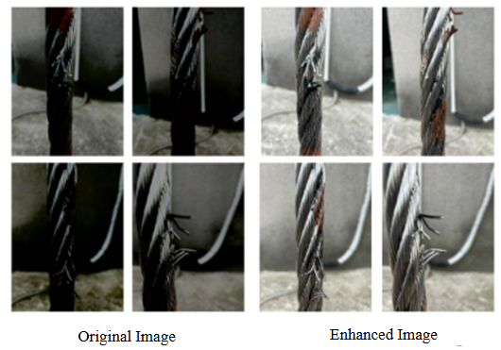
图3 VFE结果图

3.2.2矿井运动模糊去噪网络
矿井提升机通过工业相机搜集到的数据往往存在拖尾，模糊等问题，这些现象称为运动模糊。存在运动模糊的图像在提取特征时，特征分布与正常分布差异较大，正常图像的特征分布的概率会被拉低，异常特征会被错误估计，所以本文设计了单帧图像去模糊处理块，该模块采用条件生成式对抗网络和架构，旨在从退化模糊帧中重构出具有清晰边缘特征的钢丝绳表面纹理。
受Kupyn O^{[38]}等人启发，本方法使用SFIID（Single frame image deblurring）进行去除运动模糊操作，SFIID的网络结构如图4所示。
SFIID网络是由生成器（Generator）和判别器（Discriminator）组成的基于GAN的条件生成式对抗网络。生成器G采用基于深层残差连接的编码器-解码器结构。为了消除模糊的同时避免钢丝绳细微缺陷的特征丢失，生成器在瓶颈层嵌入了 9 个连续的残差块（Residual Blocks），以增强对高频语义信息的保持能力。判别器D则采用PatchGAN架构，通过对图像局部区域的真实性进行评估，强制生成器产出更具细节真实感的重构图像。
Generator接受模糊图像（Blur Image），产生重构的清晰图像（Restored Image）。而Discriminator接受Generator产生的restored images和原始图像（Raw images）。Discriminator根据两者损失训练生成器生成接近原始图像的清晰图像。其中Generator由三个卷积块，九个残差块，以及两个转置卷积块组成。正则化方式全部采用instance normalization， 在每一个残差块的第一个卷积层后面都以0.5的概率加了一个Dropout层。
为了实现感知层面的高质量去模糊，本文构建了由内容损失（Content loss）与对抗损失（Adversarial loss）组成的复合目标函数，其中λ=100。计算公式如（8）所示：
$L=L_{advloss}+λL_{content}$ (8)
其中，$λ$为平衡各项损失比例的超参数。
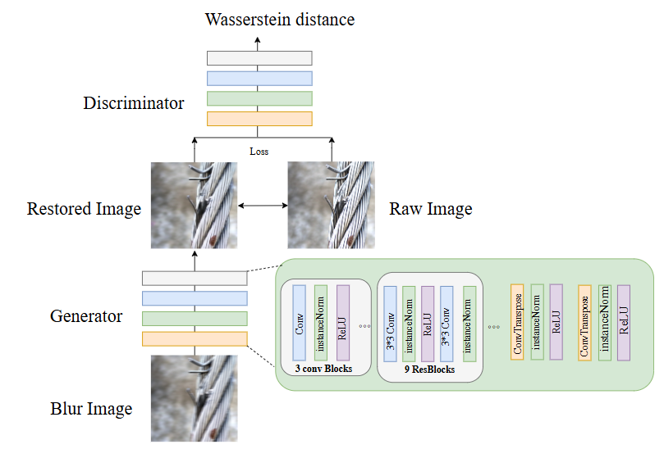
图4 SFIID网络结构
由于训练原始的GAN很容易遇到梯度消失、模型崩溃等问题，为了进一步提高训练的稳定性，需要在GAN的结构上进行稳定训练，且几乎不需要调整超参数。对抗损失函数如式（9）所示：
$L_{advloss}=\sum_{n=1}^{N}{-D_{θ_{D}}}(G_{θ_{G}}(I^{B}))$ (9)
式（9）中I^{B}代表模糊图像，D_{θG}代表判别器D，G_{θG}代表生成器G。Content loss，也就是评估生成的清晰图像和Raw Image之间的差距。内容损失如式（10）所示：
$L_{content}=MSE(VGG_{i,j}(I^{S})-VGG_{i,j}(G_{θ_{G}}(I^{B})))$ (10)
式（10）中MSE是均方误差，VGG_{i，j}代表了预训练VGG19第i块j层的特征图。图5为经过SFIID网络处理之后的结果图。

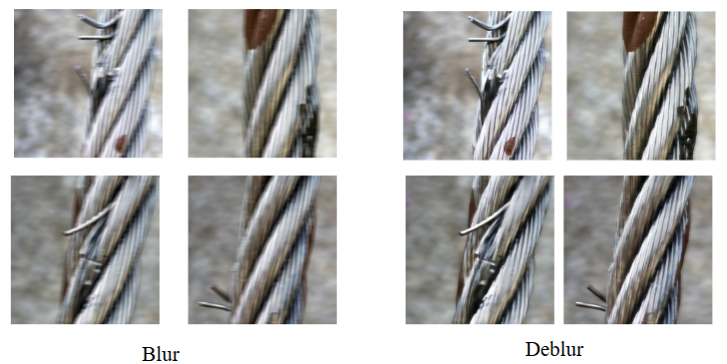
图 5 DBN处理后图像
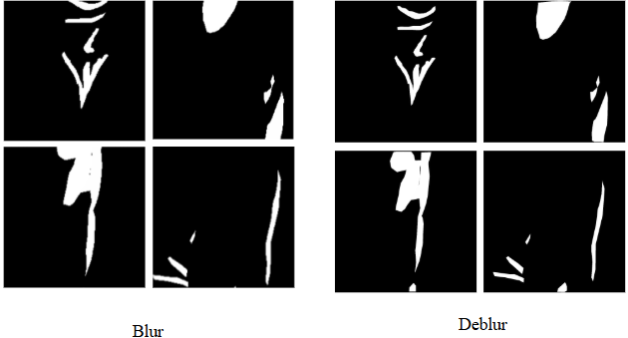
图6 缺陷区域掩码图
通过 SFIID 模块的处理，因运动导致的模糊区域得到了有效恢复。这不仅提升了视频帧的视觉质量，更重要的是提高了钢丝绳缺陷的特征区分度，为后续 ADFN 模块在高维空间中捕捉异常概率分布奠定了准确的数据基础。为了验证通过SFIID的缺陷结构是否会被改变，提出方法使用缺陷区域掩码的形态学面积进一步验证SFIID的增强效果。如图6所示为缺陷区域的掩码图。
表1缺陷形态学面积
 | 断丝 | 腐蚀 | 磨损
Blur | 2.4012% | 4.6123% | 5.4012%
Deblur | 2.3952% | 4.6069% | 5.3722%
表1为缺陷形态学面积。由表1可以看出经过SFIID处理后的图像，缺陷基本不会改变，同时达到了去除运动模糊的目的。

3.3改进流模型缺陷检测模块ADFN
在完成MEPEM模块的增强处理后，针对矿井提升机钢丝绳缺陷在复杂背景下的特征表征问题，本文设计并改进了流模型缺陷检测网络（ADFN）。该网络的核心职能是利用流模型对增强后的视频帧进行深层特征嵌入与分布建模。为了确保模型能够精准捕捉钢丝绳表面形态各异的损伤，ADFN引入了多尺度金字塔特征提取策略。
在视频检测时则需要处理时间维度，即视频中的连续帧之间的时序信息，而非仅仅实现单帧图像的独立检测。由于视频连续帧间存在极强的相关性，直接套用传统的静态图像检测方法会导致严重的冗余计算。流模型（Flow-based）能够通过生成模型来捕捉到图像之间的全局特征分布和时序演变，更有效的处理连续帧间的动态变化。此外，流模型具备无需负样本训练的特性，高度适配矿井场景中缺陷样本稀缺的实际情况。本接详细介绍ADFN 模块的构建过程，该模块通过流模型对视频帧进行异常度量，最终结合 Transformer 时序建模输出检测视频。

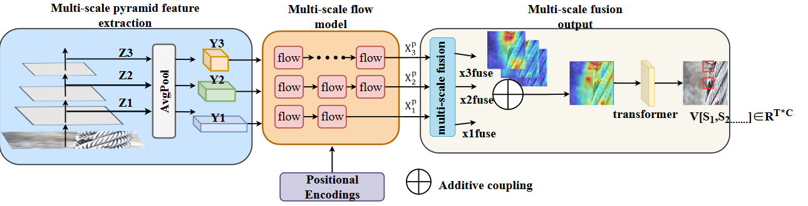
图7流模型缺陷检测网络结构图
流模型缺陷检测网络ADFN结构图如图7所示。主要由多尺度特征提取金字塔（Multi-scale pyramid feature extraction）、多尺度流模型（Multi-scale flow model）及多尺度融合输出（Multi-scale fusion output）组成。鉴于钢丝绳的缺陷(断丝、腐蚀等)呈现出多尺度的物理特性，单一尺度的特征提取难以同时覆盖从微小表面划痕到大面积破损区域的表征。为此，本文采用多尺度特征金字塔在不同分辨率下提取图像特征，以增强模型对各种尺度缺陷的敏感度。与DifferNet^{[26]}和CS-Flow^{[13]}不同，本文提出的多尺度金字塔并非使所有的特征图共享相同的感受野和语义信息，而是通过对输入图像执行单次特征提取，并从各阶段末端的特征图中进行采样。这种设计在降低计算成本的同时，通过跨阶段采样显著提升了特征表达效率。采样得到的各个阶段表示为，其中L为采样阶段。由于随着采样层数变多，特征图的分辨率低，小目标信息往往会被忽略，而钢丝绳缺陷往往比较细微，所以L设置为3。同时由于高分辨率的低级特征图能够保留丰富的空间细节，会带来较高的计算开销。为了解决计算负担过重的问题，本章采用大小为3，步幅为2的平均池化操作对这些特征图进行下采样。特征金字塔可表示为，i=1，2，3。其中。
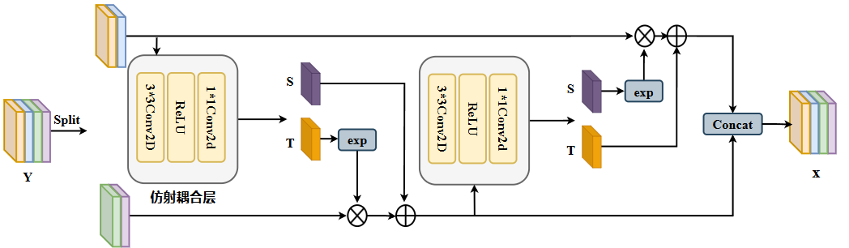
图8 流模块网络结构
本方法所提出的流模型是一种双向可逆的生成式模型，通过可逆的归一化流(Normalizing flow)可以将原始数据分布P_{y}(y)映射为成易于处理的基分布P_{x}(x)。受FastFlow^{[22]}和MSflow^{[39]} 启发，通过多尺度流模型(Multi-scale flow model)构建数据样本x和隐变量z之间的映射关系。其数学表达式如式（11）与（12）所示：
(11)
(12)
其中，多尺度流模型flow由多个流模块K组成，式中（11）与式（12）中°代表流模块之间的级联。其中K的网络结构如图3.2所示。
流模块K由两个仿射耦合层组成，运算过程如式（13）所示：
(13)
式（13）中$s(y_{a})$和$t(y_{a})$是两个神经网络的输出，split(·)和concat(·)函数沿通道维度执行拆分和连接操作，这两个子网络s(·)和t(·)采用了全卷积架构，通过3×3与1×1卷积的交替设计以保持空间位置信息，此外，如图7所示，本方法将位置编码(Positional Encoding)注入到流模块中作为条件约束。旨在增强模型对输入数据中位置相关信息的感知能力。
多尺度流模型网络输出特征可表示为，随后通过多尺度融合(Multi-scale fusion output)单元得到最终结果，可表示为。与仅在单一特征图上处理的常规流模型不同常见的流模型融合不同，本方法能够同时估计多尺度特征图，并在不同维度间交换捕捉信息。
如图9所示，融合网络首先通过平均池化将多尺度输入缩减至最小尺寸并进行通道拼接。随后，通过两层卷积（核大小分别为3$×$3和1$×1$）实现深层特征交互，

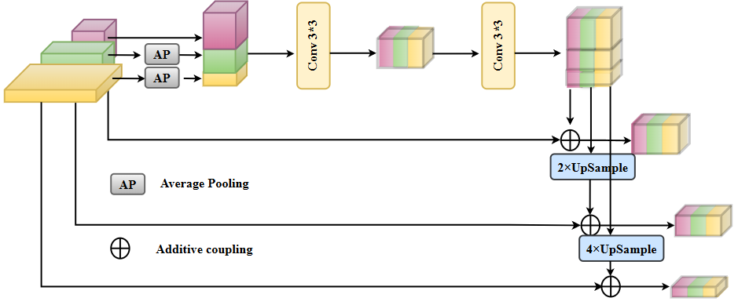
图 9 多尺度融合输出网络结构
如图9所示，融合网络首先接收来自多尺度的输入特征图，并输出融合后的多尺度特征图。在接受输入后，融合网络通过平均池化将多尺度输入缩小到最小尺寸，并将它们拼接在一起。随后拼接后的特征通过两个卷积层进行融合，这两个卷积层的卷积核大小分别为3×3和1×1，用于提取特征并进一步交互，该结构类似于式（13）与式（14）中的ST网络。融合后的单尺度特征图会沿着通道维度进行分割并重新缩放回多尺度。最后，融合后的多尺度特征图与其各自的输入一起被加和，得到最终的融合输出。
根据Normalizing flows，输入数据x的似然表示为，其中，是流模型f可逆的雅可比矩阵。是雅克比矩阵J行列式的绝对值。因为流模型可以将复杂的数据分布映射到易于处理的基分布上，所以求的最大似然估计可以转换为求的最小化负对数似然。公式如（14）所示：
(14)
将替换成多元高斯分布，则公式可优化为式（15）：
(15)
因为提出方法使用提取的特征图作为流模型的输入，所以优化目标变成了求的最大似然问题。提出方法的流模型缺陷检测网络由多尺度流模型和多尺度融合输出组成，其中多尺度流模型包括三个流，多尺度融合输出则表示为。根据Normalizing flows，则可表示为式（16）：
(16)
根据式（16），则需计算和四个雅克比行列式。的最大似然可以转换为式（17）：
(17)
通过训练无缺陷单帧图像，流模型缺陷检测网络可以将正常数据的特征分布转换为基础分布，每个像素的似然即可表示为式（18）：
(18)
其中，表示位于(j，k)位置像素级的雅克比行列式。而提出方法不会独立的估计每个像素的似然。因为与一对一映射，所以通过直接计算来估计整个特征图的似然性。在通过多尺度融合网络前，多尺度似然图通过双线性插值上采样到输入图像大小，然后逐元素进行加法聚合。缺陷分数公式如式（19）所示：
(19)
其中，S_{loc}则表示为像素级的缺陷分数，其值越大表示缺陷的可能性越高。
最后通过计算每帧的全局缺陷分数形成标量序列，将其输入Transformer。为Transformer添加位置编码，标记帧顺序。通过掩码确保预测第t帧时依赖前t-1帧。通过多头自注意力建模帧间依赖，捕捉连续缺陷模式。这样若某帧分数突增，但前后帧正常，Transformer可抑制此类误检。最后将Transformer的输出结果进行合并，最终生成标注了缺陷区域的视频输出。

4实验与分析

4.1实验设置和数据集
实验在两种环境下进行，分别为：Linux ubuntu 4.15.0操作系统，CPU为Intel(R)Xeon(R) Gold 6248R CPU @ 3.00GHz，GPU采用NVIDIA Corporation GP100GL[Tesla P100 PCIe 16GB]进行加速运算；Windows11操作系统，CPU为Intel(R) Core(TM) i7-10700K，GPU采用Nvidia RTX 3060进行加速运算。实验选择Pytorch框架作为实验的训练模型，学习率设置为1e-3，批大小设为4，权值衰减为5e-4，迭代次数为100次。其中特征提取网络选择ResNet50，并且只采取前三层特征。在学习VFE的图像增强曲线时，迭代次数n从1-10依次训练，寻找符合增强矿井图片的迭代次数。SFIID中的内容损失函数λ=100。在使用多尺度特征金字塔时L设置为3。
因为矿井提升机是井下运输的重要组成部分，一旦钢丝绳出现异常，不论缺陷大小，会立即进行撤换，所以很难采集到真实的矿井数据。目前也没有针对钢丝绳视频缺陷检测的公共数据集，所以本次模拟环境按照矿井实际工况进行搭建。钢丝绳选用了符合国标的304不锈钢材料，采用7×19结构，即每根钢丝由7根钢丝构成，每根钢丝内部含有19根细丝。钢丝绳的直径为24mm，长度为1米，合理承重为10007.7公斤。实验中使用了四根钢丝绳，符合矿井提升机的常规规格。为验证所提出方法的泛化能力，实验使用了两种不同类型的相机进行数据采集，分别为网络相机和海康工业相机。海康工业相机型号为MV-CS050-10GC，配备了KF3528M-12MP定焦镜头，适合近距离高精度拍摄。网络相机型号为海康DS-2ZCN2006，适合拉推流需求。为模拟矿井实际工况，实验中使用了可调节的LED环形光源，以模拟矿井内的不均匀光照条件（如强光、弱光和频闪）。此外，移动相机还模拟了提升机的提升运动以及器械带来的异常抖动，以此来采集运动模糊等现象。相机的模拟运动速度设定在0.5-2m/s范围内。钢丝绳缺陷分为6大类，其中包括：断丝、磨损、腐蚀、变形、热/电弧损伤以及绳芯损坏。据ISO 4309统计，断丝占提升机钢丝绳失效案例的65%以上；磨损导致了80%的钢丝绳强度衰减；腐蚀在报废中占据30%-50%的比例。以上三种缺陷占了90%以上的钢丝绳强制报废案例。因此，本章采用断丝、腐蚀、磨损三种缺陷。
此次实验共采集了800段视频数据，每段视频时长为5到10秒，涵盖了所有运动模式和环境条件组合如表2 所示。缺陷样本包括100段断丝、120段磨损、80段腐蚀视频，其中每种缺陷样本涵盖了不同尺度的缺陷。数据集按照7：2：1的比例分为训练集、验证集和测试集。测试集中包含了训练集中未出现的复杂场景，如油污和腐蚀的组合等。
表2 数据集类型汇总表
缺陷类型 | 正常光照 | 强光照 | 弱光照 | 频闪光 | 运动模糊 | 合计
断丝 | 15 | 20 | 15 | 10 | 40 | 100
磨损 | 20 | 25 | 20 | 10 | 45 | 120
腐蚀 | 10 | 20 | 15 | 5 | 30 | 80
总计 | 45 | 65 | 50 | 25 | 115 | 300

4.2对比实验分析（加新的对比实验（有新的方法和公共数据集））
为了验证本文所提出方法的检测性能以及泛化性，本文选取了DifferNet^{[26]}、CFlow^{[28]}、CS-flow^{[27]}、Fastflow^{[29]} 、PyramidFlow^{[40]}、VQ-Flow[41]六种用于工业缺陷检测的流模型与基于扩散模型的AnoDDPM[42]进行全面的比较。实验结果如表3所示。
表3对比实验统计表
Approach | 帧级AUC-ROC | 模型参数量/M | 误报率 | 推理速度(FPS)
DifferNet | 88.9% | 60.3 | 12% | 22.4
CFlow-AD | 90.8% | 81.6 | 11.2% | 23.7
CSFlow-AD | 91.7% | 80.5 | 9.8% | 23.9
Fastflow-AD | 90.4% | 66.9 | 10.4% | 24.8
PyramidFlow-AD | 92.9% | 54.3 | 9.8% | 21.2
AnoDDPM-AD | 91.25% | 81.3 | 10.8% | 9.8
VQFlow-AD | 91.2% | 68.4 | 11.3% | 19.4
Ours | 93.4% | 60.1 | 8.4% | 25.1
本次实验的评价性指标包括帧级AUC-ROC、模型参数量、误报率和推理速度（FPS）。其中，误报率表示每1000帧中的误报率。实验结果表明，提出方法在帧级AUCROC上达到了93.4%，相较于其他对比方法，分别提升了4.5%、2.6%、1.7%、4%和0.5%，明显优于其他对比方法。DifferNet是首个将流模型应用于工业异常检测的方法，它通过使用相同的特征提取模块提取多尺度特征，并利用归一化流将特征转换为正态分布进行异常检测。然而，提出方法在特征提取阶段表现出更优的效果，特别是在处理钢丝绳数据中不同尺度的缺陷时，本方法能够更好地适应多尺度特征，从而显著提高了检测精度，其帧级AUCROC明显高于DifferNet。CFlow-AD和CSflow-AD通过优化特征提取来提高检测效率，特别是在通过编解码器结构扩展归一化流模型至像素级异常定位方面，尽管它们在处理多尺度特征时有一定改进，但未能充分考虑空间上下文信息，导致检测精度略低。相比之下，提出方法有效结合了空间上下文信息和多尺度特征处理，从而有效提高了检测精度。Fastflow虽然通过2D流模型实现了端到端推理，且在某些方面表现较为良好，但由于钢丝绳数据的多尺度特性，Fastflow的AUCROC为90.4%，提出方法能够更有效地处理多尺度特征，因此其检测精度表现优于Fastflow。PyramidFlow提出了潜在模板匹配的方法，融合了基于重建、基于特征嵌入和概率空间重建等优点。然而，由于未能充分利用先验知识，PyramidFlow在复杂场景下的定位精度存在一定的偏差和模糊问题。VQ-Flow方法在流模型的潜在空间中采用分层矢量量化，以缓解传统流模型在多模式正常样本下的同质映射问题，面对复杂场景能表现出更强的稳定性，虽然在理论上能够更少的区分多模式样本，但也不可避免地损失了对细微纹理与局部结构的表征能力，导致在检测断丝、轻微磨损等小尺度缺陷时精度不足。因此，尽管PyramidFlow和VQ-Flow在某些情况下具有较好的性能，但在检测精度上仍不及提出方法。同时，我们评估了基于扩散模型的AnoDDPM，由于扩散方法本质上依赖多步逆采样， AnoDDPM 在像素级定位上具备竞争力，但其检测精度和推理速度与误报率方面仍远不及提出方法。
在模型参数量和推理速度方面，提出方法为60.1M参数和25.1FPS推理速度，分别在对比方法中位居次优和最优。PyramidFlow-AD因为没有使用先验知识，因此其模型参数量为54.3M，优于其他方法，但由于采用模板匹配方法，推理速度较慢。CFlow-AD和CSflow-AD相较于DifferNet和Fastflow，采用了特征金字塔和多尺度特征融合策略，因此它们的参数量较高。由于多尺度流模块融合策略不同，CFlow-AD和CSflow-AD的推理速度弱于本方法。Fastflow-AD则由于其端到端的轻量化结构，参数量和推理速度均优于大多数对比方法。VQ-Flow 由于在流模型的基础上引入了矢量量化和分层映射结构，模型参数量显著增加，同时推理阶段需要额外的编码解码与查表操作，导致整体推理速度较慢。由于扩散模型的生成机制，AnoDDPM-AD在推理速度方面显著低于提出方法。
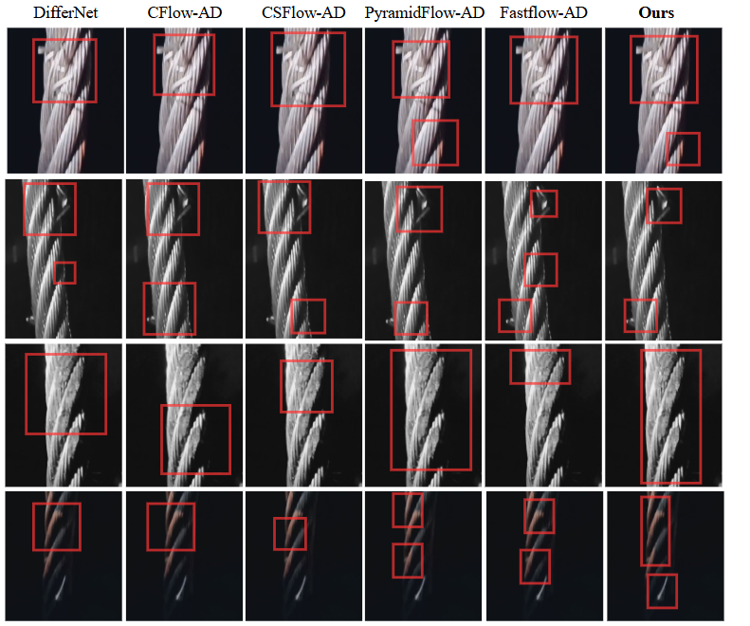
图 10 可视化结果图
对比方法和提出方法的可视化结果如图10所示（加一个对比试验）。由于钢丝绳的缺陷在不同尺度下表现为从小到大的变化，并且受实际工况影响，视频常常呈现不同亮度，因此本次实验环境使用相同照度，缺陷大小尺度不同。从实验结果图中可以看出，其他对比方法在缺陷定位、定位准确性和误检方面存在不同程度的问题。DifferNet在检测断丝时，如图10第二行所示，出现了检测不到缺陷的情况。CFlow-AD和CSflow-AD则表现出过大的检测范围，部分非缺陷区域也被误判为缺陷区域，造成了正常区域的错误检测，而且在缺陷尺度较小时则会出现漏检的情况，如图10第四行所示。而Fastflow-AD在缺陷检测上表现尚可，但其缺乏足够的能力区分缺陷特征，导致局部区域出现误报，而且小尺度缺陷也会出现漏检情况。PyramidFlow-AD的检测效果与本方法相近，但由于特征提取的不足，面对多种缺陷叠加或细微缺陷时，检测效果略有欠缺。综合来看，本文提出的方法在检测精度上表现优异，能够更好地区分缺陷和非缺陷区域，几乎没有误报或漏检现象。

4.3消融实验分析
为了验证基于流模型的视频缺陷检测方法应用于矿井提升机缺陷检测方法的有效性，本节将通过消融实验分别验证缺陷检测网络中的各个网络模块的作用。消融实验实验统计表如表4所示。其中矿井环境感知增强模块由VFE网络和SFIID模块组成，而流模型检测网络则包括MSFE、MSFM和MSF模块。在保持实验环境和参数一致的情况下，实验结果表明了各个模块对所提方法的影响。
表4消融实验统计表
VFE | SFIID | MSFE | MSFM | MSF | 帧级AUCROC | 模型参数量/M | 误报率 | 推理速度FPS
 |  |  |  |  | 50.2% | / | 58.5% | 30.8
√ |  |  |  |  | 62.3% | 23.5 | 40.2% | 29.6
√ | √ |  |  |  | 73.4% | 26.4 | 27.4% | 28.8
√ | √ | √ |  |  | 80.2% | 30.2 | 15.2% | 27.3
√ | √ | √ | √ |  | 88.7% | 50.3 | 12.4% | 26.5
√ | √ | √ | √ | √ | 93.4% | 60.1 | 8.4% | 25.1
从表格4中可以看出，直接使用流模型对钢丝绳视频进行检测时，误报率高达58.5%，帧级AUCROC仅为50.2%。而当引入VFE模块后，VFE对数据进行低照度增强，模型的AUCROC提高至62.3%，误报率降至40.2%，减少了18.3%。这表明，复杂场景采集到的数据对流模型进行缺陷检测时有显著影响。进一步引入SFIID模块，AUCROC继续提高至62.3%，误报率进一步降低至40.2%。SFIID模块通过消除视频帧中的运动模糊，进一步增强了图像特征表达能力。根据实验数据，得出结论，VFE和SFIID模块在矿井环境感知能力增强和检测能力提升方面有着重要作用。随着MSFE模块的加入，模型的AUCROC显著提高至80.2%，误报率进一步降低至15.2%。MSFE模块通过提取不同尺度特征，使得模型能够处理不同尺度的缺陷，从而提升了检测精度。然而，模型参数量也随之增加至30.2M。MSFE和MSFM网络结合使用时，AUC-ROC提升至88.7%，误报率降至9.8%。MSFM模块通过多尺度流模块，将输入特征映射到简单的基分布上，并且通过并行操作加快检测效率。添加MSF后，AUC-ROC达到了最优的93.4%，误报率降至8.4%。MSF模块通过进一步优化多尺度特征融合，显著提升了检测精度。然而，随着模块和网络的增多，推理速度为25.1FPS。因此，尽管精度不断提升，推理速度也因模块的增加有所影响。
综上所述，各模块的引入有效地提高了模型的性能，尤其是在特征增强和多尺度信息的处理上。VFE和SFIID模块帮助模型更好地感知矿井环境中的多样性，而MSFE、MSFM和MSF模块则在多尺度特征融合方面发挥了重要作用，很好地提升了缺陷检测的精度和鲁棒性。

5结论
本文针对矿井提升机钢丝绳视频缺陷检测因数据采集困难、工况环境复杂等因素影响造成的检测精度较低以及实时性不足等问题，提出了一个基于流模型的矿井提升机钢丝绳视频缺陷检测网络。该检测网络首次通过流模型对钢丝绳视频进行缺陷检测。缺陷检测网络分为矿井环境感知增强模块以及流模型缺陷检测网络。矿井环境感知增强模块通过VFE网络及SFIID模块对视频帧进行增强和去除运动模糊操作，加强了图像的特征表达能力。通过改进流模型，加强了对视频帧多尺度缺陷的处理。实验结果表明，在参数量较少的情况下，帧级AUCROC达到了93.4%。推理速度达到了25.1FPS。相较于其它流模型，提升了缺陷检测的精度和鲁棒性。为矿井提升机钢丝绳视频缺陷检测提供有效改进方案。
改进版：本文针对针对矿井提升机钢丝绳视频缺陷检测中存在的数据采集困难、工况环境复杂等问题，提出了一种基于流模型的钢丝绳缺陷检测网络，以提升检测精度与系统的实时性。该网络首次将流模型引入钢丝绳视频缺陷检测任务中，整体结构包括矿井环境感知增强模块与流模型缺陷检测主干网络。其中，环境感知增强模块结合了VFE图像增强网络与SFIID运动模糊去除模块，有效提升了视频帧的特征表达能力。主干网络在原有流模型基础上进行改进，增强了对多尺度缺陷的建模与识别能力。实验结果表明，在保持较小参数量的前提下，本方法在帧级AUC-ROC上取得了93.4%的优异表现，推理速度可达25.1 FPS，兼具高效性与准确性。与现有主流流模型方法相比，本方法在检测精度与鲁棒性方面均实现了显著提升，为矿井提升机钢丝绳视频缺陷检测提供了一种高效可靠的解决方案。

6参考文献
- Rouagubi, A.; El Youssofi, C.; Chougdali, K. Firmware Attestation in IoT Swarms Using Relational Graph Neural Networks and Static Random Access Memory[J]. AI, 2025, 6(7): 161. https://doi.org/10.3390/ai6070161
- Goetz, C.; Humm, B.G. A Hybrid and Modular Integration Concept for Anomaly Detection in Industrial Control Systems[J]. AI, 2025, 6(5): 91. https://doi.org/10.3390/ai6050091
- Dubov A A. A study of metal properties using the method of magnetic memory[J].Metal science and heat treatment, 1997, 39(9): 401-405.
- Liu B, Zhang J, Zhang Z. Modeling, simulation and experimental exploration of metal magnetic memory under weak magnetic excitation[J]. SN Applied Sciences, 2022, 4(6): 167-180.
- Shi L, Tan J, Xue S, et al. Inspection method of rope arrangement in the ultra-deep mine hoist based on optical projection and machine vision[J].Sensors, 2021, 21(5): 1769-1790.
- Drummond G, Watson J F, Acarnley P P. Acoustic emission from wire ropes during proof load and fatigue testing[J]. Ndt & E International, 2007, 40(1): 94-101.
- Xiucheng L, Yujue W, Bin W, et al. Design of Tunnel Magnetoresistive‐Based Circular MFL Sensor Array for the Detection of Flaws in Steel Wire Rope[J]. Journal of Sensors, 2016, 2016(1): 6198065-6198073.
- Bergmann P, Fauser M, Sattlegger D, et al. Uninformed students: Student-teacher anomaly detection with discriminative latent embeddings[C]//Proceedings of the IEEE/CVF conference on computer vision and pattern recognition.(CVPR) 2020: 4183-4192.
- Tailanian M, Musé P, Pardo Á. A multi-scale a contrario method for unsupervised image anomaly detection[C]//2021 20th IEEE International Conference on Machine Learning and Applications. (ICMLA) IEEE, 2021: 179-184.
- Guo G, Wang H, Bell D, et al. KNN model-based approach in classification[C]//On The Move to Meaningful Internet Systems 2003: CoopIS, DOA, and ODBASE:OTM Confederated International Conferences, CoopIS, DOA, and ODBASE 2003, Catania, Sicily, Italy, November 3-7, 2003. Proceedings. Springer Berlin Heidelberg, (OTM), 2003: 986-996.
- Zavrtanik V, Kristan M, Skocaj D D. A discriminatively trained reconstruction embedding for surface anomaly detection. arXiv 2021[J]. arXiv preprint arXiv:2108.07610.
- You Z, Yang K, Luo W, et al. Adtr: Anomaly detection transformer with feature reconstruction[C]//International Conference on Neural Information Processing. Cham: Springer International Publishing, (ICONIP) 2022: 298-310.
- Wang G, Han S, Ding E, et al. Student-teacher feature pyramid matching for anomaly detection[J]. arXiv preprint arXiv: 2103. 04257, 2021.
- Salehi M, Sadjadi N, Baselizadeh S, et al. Multiresolution knowledge distillation for anomaly detection[C]//Proceedings of the IEEE/CVF conference on computer vision and pattern recognition.(CVPR) 2021: 14902-14912.
- Yamada S, Hotta K. Reconstruction student with attention for student-teacher pyramid matching. arXiv[J]. arXiv preprint arXiv:2111.15376, 2021.
- Yamada S, Kamiya S, Hotta K. Reconstructed student-teacher and discriminative networks for anomaly detection[C]//2022 IEEE/RSJ International Conference on Intelligent Robots and System(IROS). IEEE, 2022: 2725-2732.
- Batzner K, Heckler L, König R. Efficientad: Accurate visual anomaly detection at millisecond-level latencies[C]//Proceedings of the IEEE/CVF Winter Conference on Applications of Computer Vision.(WACV) 2024: 128-138.
- Rippel O, Mertens P, Merhof D. Modeling the distribution of normal data in pre-trained deep features for anomaly detection[C]//2020 25th International Conference on Pattern Recognition. (ICPR) IEEE, 2021: 6726-6733.
- Zhang K, Wang B, Kuo C C J. PEDENet: Image anomaly localization via patch embedding and density estimation[J]. Pattern Recognition Letters, 2022, 153: 144-150.
- Wan Q, Gao L, Li X, et al. Unsupervised image anomaly detection and segmentation based on pretrained feature mapping[J]. IEEE Transactions on Industrial Informatics, 2022, 19(3): 2330-2339.
- Wan Q, Cao Y, Gao L, et al.Position encoding enhanced feature mapping for image anomaly detection[C]//2022 IEEE 18th International Conference on Automation Science and Engineering. (CASE) IEEE, 2022: 876-881.
- Y Zheng Y, Wang X, Deng R, et al. Focus your distribution:Coarse-to-fine non-contrastive learning for anomaly detection and localization[C]//2022 IEEE International Conference on Multimedia and Expo. (ICME) IEEE, 2022: 1-6.
- Papamakarios G, Nalisnick E, Rezende D J, et al.Normalizing flows for probabilistic modeling and inference[J]. Journal of Machine Learning Research, 2021, 22(57): 1-64.
- He K, Zhang X, Ren S, et al. Deep residual learning for image recognition[C]//Proceedings of the IEEE conference on computer vision and pattern recognition.(CVPR) 2016: 770-778.
- Liu Z, Lin Y, Cao Y, et al. Swin transformer: Hierarchical vision transformer using shifted windows[C]//Proceedings of the IEEE/CVF international conference on computer vision.(CVPR) 2021: 10012-10022.
- Rudolph M, Wandt B, Rosenhahn B. Same same but differnet:Semi-supervised defect detection with normalizing flows[C]//Proceedings of the IEEE/CVF winter conference on applications of computer vision.(CVPR) 2021: 1907-1916.
- Rudolph M, Wehrbein T, Rosenhahn B, et al.Fully convolutional cross-scale-flows for image-based defect detection[C]//Proceedings of the IEEE/CVF winter conference on applications of computer vision.(WACV) 2022: 1088-1097.
- Gudovskiy D, Ishizaka S, Kozuka K. Cflow-ad:Real-time unsupervised anomaly detection with localization via conditional normalizing flows[C]//Proceedings of the IEEE/CVF winter conference on applications of computer vision.(CVPR) 2022: 98-107.
- Yu J, Zheng Y, Wang X, et al. Fastflow:Unsupervised anomaly detection and localization via 2d normalizing flows[J]. arXiv preprint arXiv:2111.07677, 2021.
- Yan R, Zhang F, Huang M, et al.CAINNFlow: Convolutional block attention modules and invertible neural networks flow for anomaly detection and localization tasks[J]. arXiv preprint arXiv:2206.01992, 2022.
- Woo S, Park J, Lee J Y, et al. Cbam:Convolutional block attention module[C]//Proceedings of the European conference on computer vision. (ECCV) 2018: 3-19.
- Kim J H, Kim D H, Yi S, et al.Semi-orthogonal embedding for efficient unsupervised anomaly segmentation[J]. arXiv preprint arXiv:2105.14737, 2021.
- Kim Y, Jang H, Lee D K, et al. Altub:Alternating training method to update base distribution of normalizing flow for anomaly detection[J].arXiv preprint arXiv:2210.14913, 2022.
- Guo G, Wang H, Bell D, et al. KNN model-based approach in classification[C]//On The Move to Meaningful Internet Systems 2003: CoopIS, DOA, and ODBASE:OTM Confederated International Conferences, CoopIS, DOA, and ODBASE 2003, Catania, Sicily, Italy, November 3-7, 2003. Proceedings. Springer Berlin Heidelberg, (OTM), 2003: 986-996.
- Rudolph M, Wehrbein T, Rosenhahn B, et al.Fully convolutional cross-scale-flows for image-based defect detection[C]//Proceedings of the IEEE/CVF winter conference on applications of computer vision.(WACV) 2022: 1088-1097.
- Guo C, Li C, Guo J, et al. Zero-reference deep curve estimation for low-light image enhancement[C]//Proceedings of the IEEE/CVF conference on computer vision and pattern recognition.(CVPR) 2020: 1780-1789.
- Mo Q, Popescu V, Wyman C. The soft shadow occlusion camera[C]//15th Pacific Conference on Computer Graphics and Applications (PG 2007). IEEE, 2007: 189-198.
- Kupyn O, Budzan V, Mykhailych M, et al. Deblurgan: Blind motion deblurring using conditional adversarial networks[C]//Proceedings of the IEEE conference on computer vision and pattern recognition. (CVPR) 2018: 8183-8192.
- Zhou Y, Xu X, Song J, et al. Msflow: Multiscale flow-based framework for unsupervised anomaly detection[J]. IEEE Transactions on Neural Networks and Learning Systems, 2024:1-14.
- Lei J, Hu X, Wang Y, et al. Pyramidflow: High-resolution defect contrastive localization using pyramid normalizing flow[C]//Proceedings of the IEEE/CVF conference on computer vision and pattern recognition. (CVPR) 2023: 14143-14152.
- Zhou Yixuan, Xu Xing, Sun Zhe, Song Jingkuan, Cichocki Andrzej, Shen Heng Tao. VQ-Flow: Taming Normalizing Flows for Multi-Class Anomaly Detection via Hierarchical Vector Quantization[EB/OL]. arXiv:2409.00942, 2024-09. https://arxiv.org/abs/2409.00942.
- Wyatt J, Leach A, Schmon SM, Willcocks CG. AnoDDPM: Anomaly Detection With Denoising Diffusion Probabilistic Models Using Simplex Noise[EB/OL]. Proceedings of the IEEE/CVF Conference on Computer Vision and Pattern Recognition Workshops, 2022-06:650-656.
- TianMa, Chenhui Fu*, Jiayi Yang, etc. RF-Net: Unsupervised Low-Light Image Enhancement Based on Retinex and Exposure Fusion [J]. Computers, Materials & Continua, 2023.11, DOI: 10.32604/cmc.2023.042416
- Ma, T.; Li, J.; Dang, Z.; Li, Y.; Li, Y. A Dual-Stream Dental Panoramic X-Ray Image Segmentation Method Based on Transformer Heterogeneous Feature Complementation. Technologies 2025, 13293.https://doi.org/10.3390/technologies13070293

